

UNIDAD 3

Proyecto Final

Angel Gurrola Candía

Daniela Nájera Álvarez

Xochitl Escamilla Arango

Zayra Chávez Bautista

11/08/15

Proyecto Final

Usuario auxiliar. Dicho usuario será la persona que se encuentre en la misma área que el herido, y pueda darle asistencia pre hospitalaria.

Las tareas principales del usuario auxiliar son las siguientes:

* Seguir las indicaciones del paramédico o bien la persona que se encuentre en el centro de cómputo por medio del micrófono, de esta manera la información del estado del herido podrá llegar más rápido a su destino para ser procesada con mayor agilidad.
* Colocar el pulsioxímetro, tomando en cuenta que todos los mineros están capacitados para dar primeros auxilios, y con conocimientos de por qué es importante colocar el pulsioxímetro al herido.
* Generar un diagnóstico y enviarlo por medio de voz para poder tener un diagnostico lo más completo posible antes de que llegue la ambulancia.

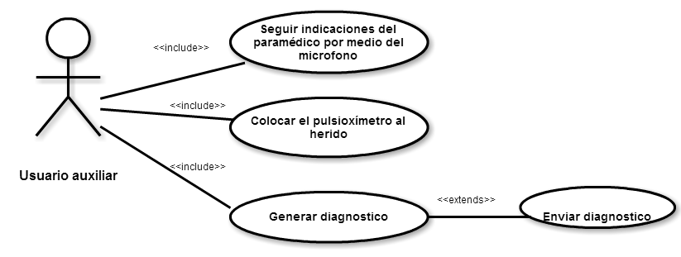

Ilustración 19 Diagrama caso de uso rol auxiliar

Usuario herido consciente. En este caso el usuario se puede encontrar herido pero consiente de tal manera el mismo hacer los siguientes puntos:

* Seguir indicaciones del paramédico por medio del micrófono, al igual que podrá informarle su estado actual, sus síntomas y el paramédico podrá atenderlo por medio de voz en lo que llega la ambulancia.
* Colocarse el pulsioxímetro, para poder sacar su estado actual.
* Generar un diagnostico sacar su diagnóstico general y de tal manera enviárselo al centro de cómputo y los paramédicos que estén en camino puedan consultarlo.

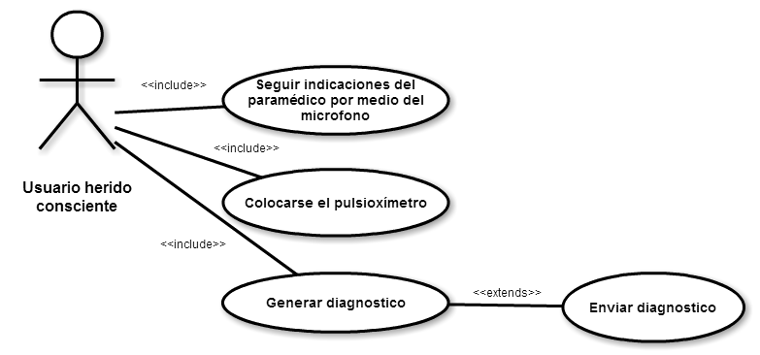

Ilustración 20Diagrama caso de uso rol herido

Usuario administrador. Quien estará a cargo de todo el sistema del centro de cómputo.

Las tareas de este usuario son las siguientes:

* Registrarse, ya que pude no solo ser un administrador.
* Iniciar sesión, para mantener resguardar el sistema bajo sesiones.
* Iniciar un diagnóstico el cual también se podrá guardar y registrar diferentes datos para anexarlos al expediente de accidentes dentro de la mina.
* Buscar reportes de las catástrofes ocurridas en la mina, los reportes se podrán ver al igual que descargar para su uso.
* Registrar drones, o bien ver el estado de determinado drone, para tener un control de sus necesidades.
* Administrar su cuenta como lo es asignar una foto de perfil, cambiar contraseña y cerrar su sesión.

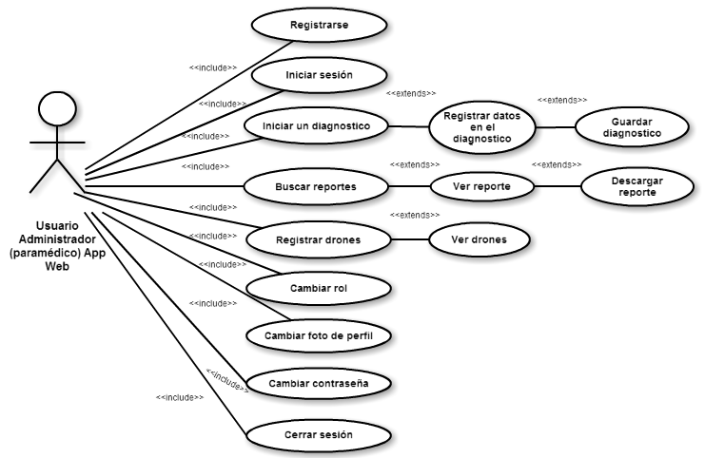

Ilustración 21Diagrama caso de uso rol administrador

Usuario paramédico. Este usuario es quien actuara por medio de la aplicación, ya que únicamente podrá hacer las siguientes actividades:

* Registrarse. Ya que no habrá un único paramédico.
* Ver el diagnóstico de la persona en tiempo real, así como diferentes datos necesarios y guardarlos.
* Administrar su cuenta únicamente iniciando sesión y cerrándola, para mantener seguridad.

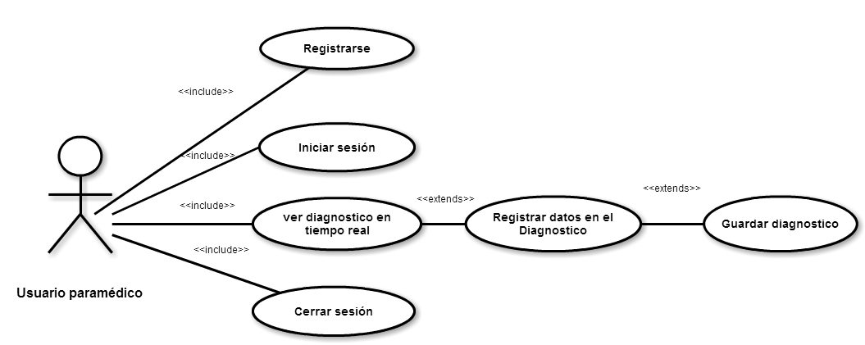

Ilustración 22 Diagrama caso de uso rol paramédico

Usuario (otro). Quien únicamente se encargara de consultar los siguientes datos:

* Los reportes realizados por los paramédicos y administradores.
* Consultar el estado de los drones para darles mantenimiento.
* Registrarse, ya que no habrá un único usuario (otro).
* Administrar su cuenta iniciando sesión y cerrando sesión.

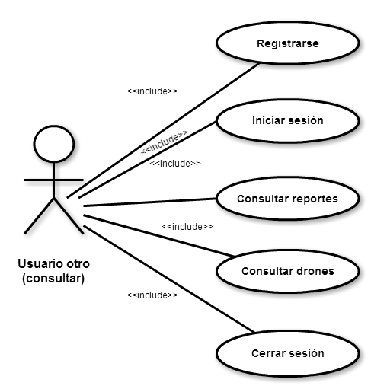

Ilustración 23 Diagrama caso de uso rol consultor